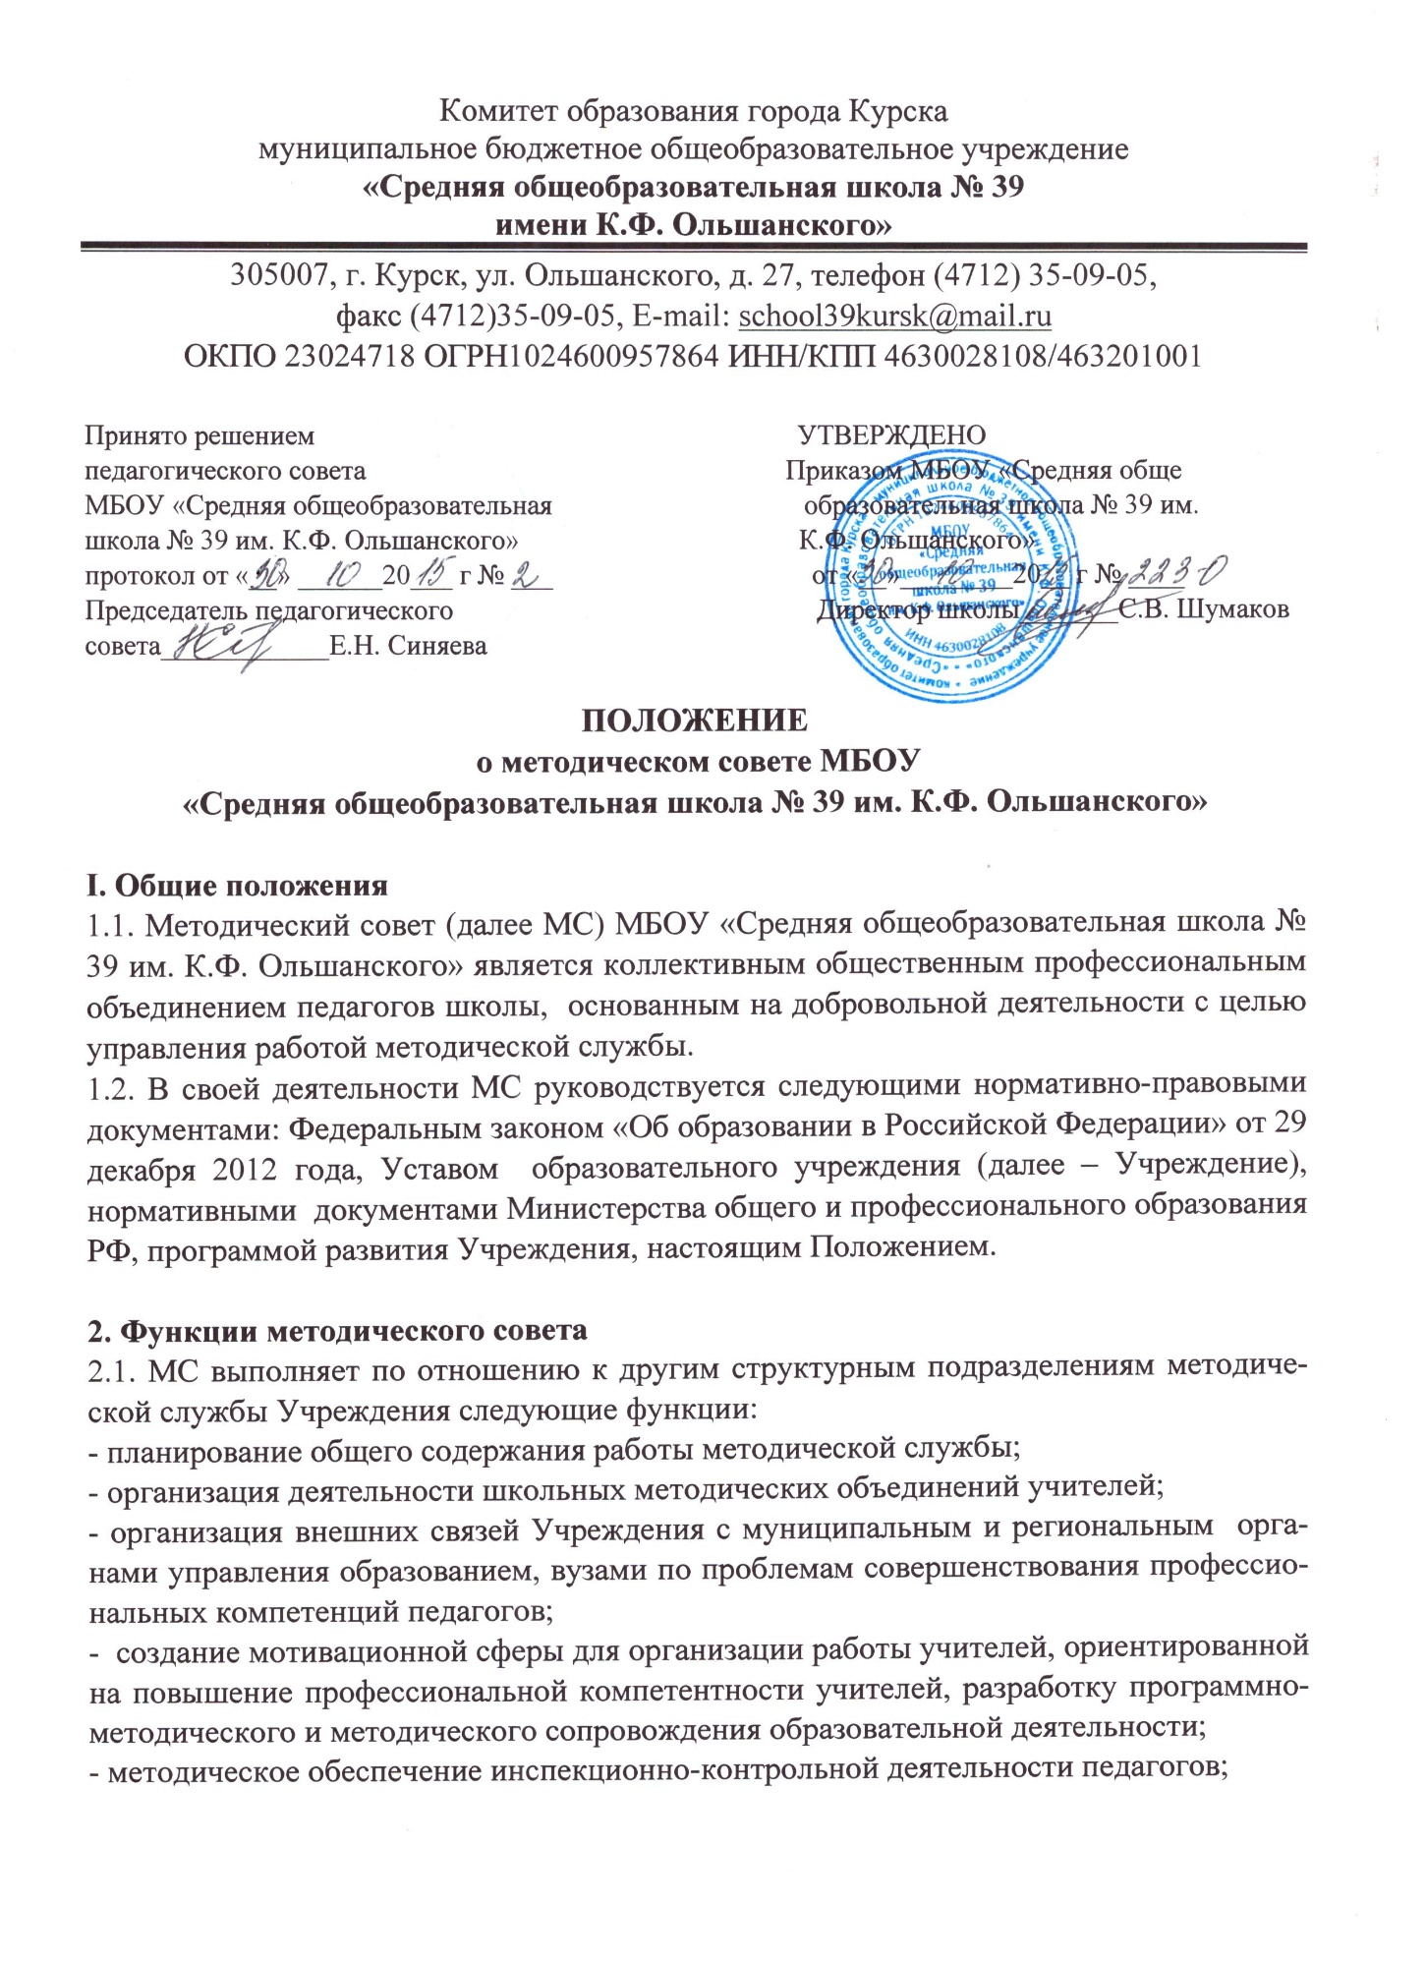

* подготовка материалов по результатам осуществляемой членами МС экспертизы;
* вынесение на рассмотрение педагогического совета предложений, направленных на модернизацию образовательной деятельности.

2.2. Положение о методическом совете утверждается на заседании педагогического совета Учреждения.

1. **Задачи и содержание работы методического совета:**

3.1. Обеспечивает экспертизу планов деятельности методических объединений (далее – МО).

3.2. Обеспечивает подготовку стратегически значимых предложений по развитию Учреждения, его структурных подразделений.

3.3. Утверждает план разработки концепции модернизации и развития образовательной деятельности в Учреждении, определяющий единую ценностную направленность педагогической деятельности педагогического коллектива Учреждения и контролирует его выполнение.

3.4. Участвует в обсуждении стратегически значимых для Учреждения документов.

3.5. Обеспечивает методическое сопровождение и сопровождение образовательной деятельности (в т.ч. инновационной, организации повышения квалификации в рамках Учреждения).

3.6. Вырабатывает и согласовывает подходы к организации, осуществлению оценивания результатов опытно- экспериментальной работы педагогического коллектива.

3.7. Организует целенаправленную систематическую работу по повышению профессиональных компетенций педагогов.

3.8. Представляет на рассмотрение педагогического совета материалы по следующим видам осуществляемой членами МС экспертизы:

* экспертиза состояния и результатов комплексных нововведений (введение ФГОС), исследований, наблюдающихся в педагогической практике и имеющих значимые последствия для развития Учреждения в целом;
* экспертиза рабочих программ, методических материалов, разрабатываемых педагогами- исследователями или методическими объединениями с целью выработки системы общих правил организации педагогической деятельности членов педагогического коллектива, обеспечивающих целостность образовательного пространства, полноту решения всех образовательных задач и непрерывность образовательной деятельности для каждого учащегося Учреждения;
* экспертиза аналитических материалов по результатам инспекционно- контрольной деятельности учителей и руководителей структурных подразделений с целью оценивания уровня его функционирования;
* экспертиза реального уровня подготовленности учителей к опытно- экспериментальной, инновационной работе, к прохождению аттестации;
* экспертиза состояния и результативности работы методической службы, её структурных подразделений.

3.9. Разрабатывает, рассматривает и выносит на утверждение педагогического совета следующие предложения:

* по деятельности, направленной на поддержание достигнутого коллективом уровня функционирования и развития;
* по изменению, совершенствованию состава, структуры и содержания деятельности методической службы, участвует в их реализации;
* по рекомендации к применению рабочих программ;
* по определению списка учебников, рекомендованных к использованию в образовательной деятельности в соответствии с утверждённым федеральным перечнем учебников;
* по созданию и формированию содержания работы проектных групп;
* по обеспечению условий для развертывания программ опытно- экспериментальной и инновационной работы, в том числе по введению ФГОС;

3.10. Организует работу методической службы по выполнению решений педагогического и методического советов.

**4. Структура методического совета**

4.1. Членами методического совета могут быть члены администрации Учреждения, руководители МО, педагоги - исследователи.

4.2. МС возглавляет заместитель директора по учебно-воспитательной работе.

4.3. Заседания МС проводятся не реже одного раза в два месяца.